Kimberly Fernanda Chávez Pérez

Microscopio Compuesto: Es el microscopio más común. Se utiliza para aumentar las imágenes de objetos que no son visibles a simple vista. Su método de iluminación es luz visible y por lo tanto el aumento es limitado; además que también se usa para ver objetos transparentes o cortados en láminas muy finas que la luz puede pasar a través de ellos
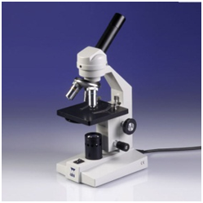
Microscopio estereoscópico: Hace posible la visión tridimensional de los objetos, y para lograrlo utiliza dos oculares (los que están cerca del ojo) y dos objetivos (los que se encuentran cerca de la muestra). Se utiliza para objetos relativamente grandes, por lo que requiere pequeños aumentos, generalmente de 4X y 40X a 60X. Es muy útil en botánica, mineralogía, medicina, investigación y en aplicaciones en donde se requiera modificar el objeto observado, como por ejemplo disecciones.
Como ya mencionamos, para poder ver la imagen de forma tridimensional es necesario observar con los dos ojos pero con ángulos ligeramente distintos; por lo que es muy importante que este microscopio no se confunda con un microscopio compuesto binocular, en cuyo caso tiene dos oculares para hacer más cómoda la observación.

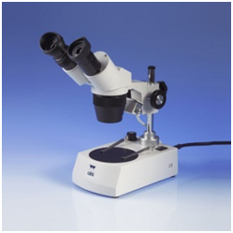
Microscopio de campo oscuro: En este microscopio los rayos de luz no penetran directamente en el objeto, si no que se ilumina de forma oblicua, de esta forma el objeto iluminado dispersa la luz y se hace visible contra el fondo oscuro. Se utiliza para analizar elementos biológicos transparentes y sin pigmentar, imposibles de ver con luz natural. Para lograr esto, el equipo cuenta con un condensador que ilumina el objeto con una luz intensa pero de forma indirecta.
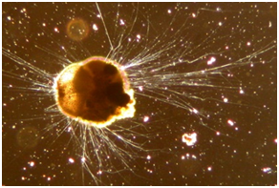

Microscopio de fluorescencia: La fluorescencia es la propiedad que tienen algunas sustancias de emitir luz propia cuando inciden sobre ellas radiaciones energéticas, es decir que el objeto es iluminado con rayos de una determinada longitud de onda, las moléculas la absorben y remiten luz con una longitud de onda mayor; para una correcta observación es necesario colocar filtros apropiados debajo del condensador y encima de los objetivos.

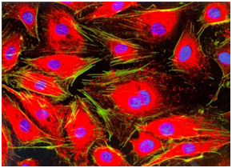
Su fuente de iluminación es una lámpara de mercurio o halógeno que emite la mayor cantidad de luz UV en el límite del espectro visible, sus objetivos son generalmente de cuarzo y los filtros retienen la radiación ultra violeta peligrosa para el ojo
Ya que las moléculas con la propiedad de fluorescencia son escasas, este microscopio se utiliza también para revelar fluorescencia agregada como en la detección de antígenos o anticuerpos, o cuando se inyectan moléculas fluorescentes en células para utilizarlas como marcadores.

Microscopio de contraste de fases: Este microscopio permite observar células sin colorear, por lo que es muy útil para células vivas, ya que como bien sabemos el fijarlas y teñirlas implica la muerte de la misma, lo que además puede dañar o cambiar la estructura.
Su fundamento se basa en el retraso que se produce en las ondas de luz al atravesar objetos de distintos índices de refracción, aprovechando y amplificando dichos retrasos

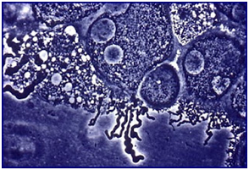
Todos estos tipos son variantes del microscopio óptico que vimos al inicio de este artículo, sin embargo también existe el microscopio Invertido o Inverso, muy diferente en su constitución y con aplicaciones distintas a las expuestas hasta ahora.
Como su nombre lo indica, un microscopio invertido tiene una disposición inversa en sus componentes respecto a un microscopio convencional. La luz y el condensador están mirando hacia abajo y se encuentran en la plataforma, y los objetivos están debajo apuntando hacia arriba. Este equipo permite observar organismos o tejidos en cultivo sin una preparación previa, lo cual es muy útil en, por ejemplo, el seguimiento del estado de crecimiento, comportamiento o desarrollo del cultivo; sin embargo su capacidad de magnificación es limitada, sus objetivos más potentes son 40X y 60X.
